«ANREDE»
«VORNAME» «NAME»
«Adresse1»
«PLZ» «ORT»

Ort, Datum

Liebe Spenderin, lieber Spender

Im Namen des Vorstands bedanke ich mich ganz herzlichen Dank für die Unterstützung von Fr. «Betrag», welche wir im Jahr XY von Ihnen erhalten haben.
Unser Verein hat im vergangenen Jahr ……. (Bericht über Veranstaltungen, Exkursionen, etc., mit Foto ergänzen)

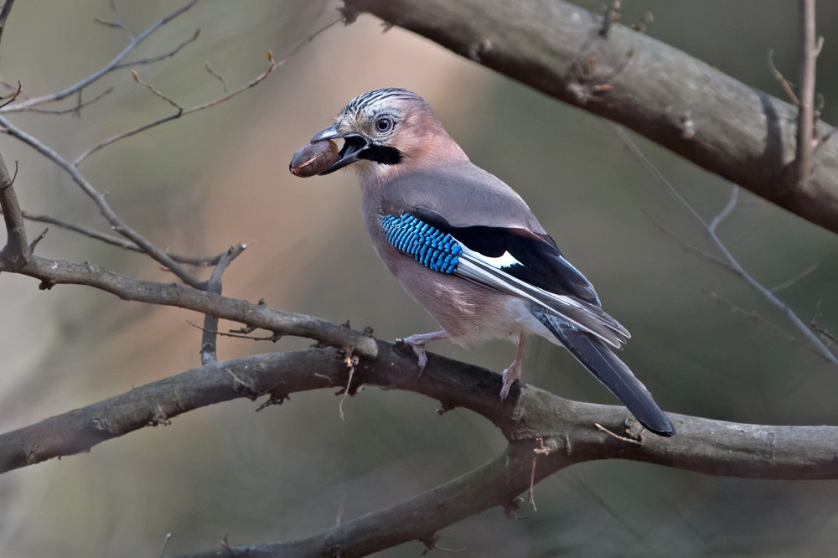
Dank Ihrer Unterstützung können wir uns weiterhin für die Natur engagieren, Anlässe durchführen und Projekte umsetzen. Wie wichtig die Natur fürs Wohlbefinden ist, wird uns immer wieder eindrücklich in Erinnerung gerufen. Wir bleiben dran!

Ich wünsche Ihnen alles Gute.

Herzlichen Dank und freundliche Grüsse

Name Präsident:n/Kassier:in
Vereinsadresse

(Falls steuerbefreit)
Dieses Schreiben kann als Spendenbestätigung für die Steuererklärung verwendet werden.

